

Malmkulla – Malmgränd 2
detaljplan

Ändring av detaljplan

Enligt markanvändnings- och bygglagen § 63 uppgjort
Program för deltagande och bedömning

Daterad 9.5.2012

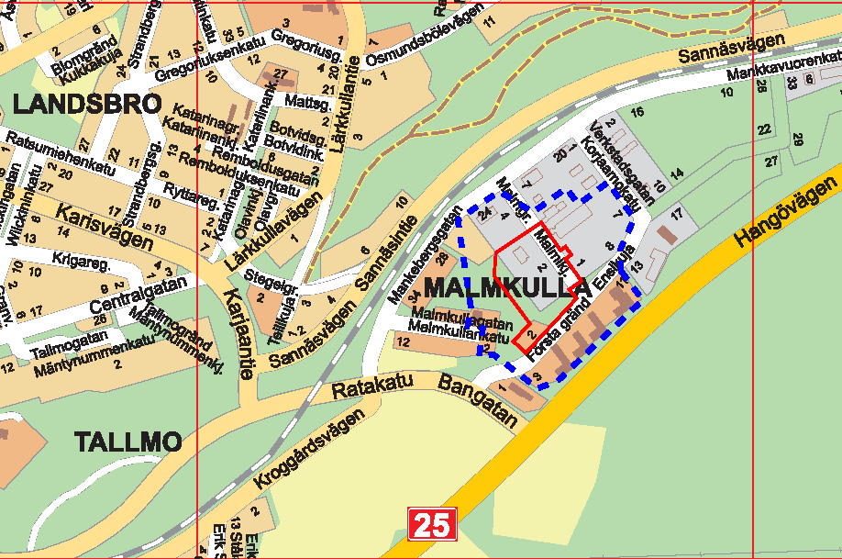

Planeringsområdet anvisat med röd linje.
Närinfluensområdet anvisat med blå streckad linje.

20.6.2016, uppdaterad 20.9.2017

1. Allmänt

Programmet för deltagande och bedömning (PDB) innehåller en beskrivning i huvuddrag över planområdet, preliminära målsättningar, planeringsläget, befintliga och kommande utredningar, verkningar som utreds i samband med planläggningen samt en riktgivande tidtabell för planläggningen. Därtill framgår också förfarandet för deltagande och bedömning för projektet och intressenterna. PDB uppdateras vid behov under arbetets gång och finns att läsa på stadens hemsida www.raseborg.fi samt på stadsplaneringsavdelningen, Elin Kurcksgatan 11, 10300 Karis, under hela planläggningstiden.

2. Initiativ och planeringsbehov
Raseborgs Express Ab Oy (710-54-362-3) har inkommit 9.11.2015 med planläggningsinitiativ, för att få göra en planändring och att planera om en del av intilliggande grönområde vid deras verksamhetsområde till industritomtmark.
Stadsfullmäktiga har 25.1.2016 godtagit initiativet och infört planändringen i planläggningsprogrammet för åren 2016-2020 på namnet Malmkulla – Malmgränd 2.

3. Planeringsområde
Planeringsområdet, som ligger i Malmkulla, ca 2,4 km öster om Karis centrum och gränsar till Malmgränd och Första gränd, innefattar tomterna 710-54-362-3, 710-54-363-1, del av allmänna området 710-54-9901-0 (Malmgränd) och del av fastigheten 710-633-1-38 Malmkulla. En kolmila, som hittades vid arkeologisk utredning, kommer att undersökas, dokumenteras och tas bort enligt Museiverkets föreskrifter. Därefter kan området tas i bruk som byggnadsmark. Planeringsområdet har utvidgats att även innefatta tomt 710-54-363-1samt invidliggande område för allmän parkering.

4. Målsättningar
Detaljplaneändringens målsättning är att
- bilda en större tomt för industriverksamhet. För godtagande av initiativet finns motiverade skäl med tanke på stadens ekonomi, förenhetligande av samhällsstrukturen och tillgången till tillräcklig tomtmark och utvidgningsmöjligheter för befintlig verksamhet.
- göra tomt för affärsbyggnad mer ändamålsenlig till sin form
- ändra användningsändamål för allmän parkering till kvartersområde för servicestation.

5. Planeringens utgångspunkter

Landskapsplan
Enligt sammanställningen av de fastställda landskapsplanerna 2014 har planeringsområdet planbeteckningen; område för tätortsfunktioner.

Generalplan
Enligt generalplan för Karis centrum har planeringsområdet planbeteckningarna; industri- och lagerområde och rekreationsområde. Generalplanen saknar rättsverkan.

Detaljplan
På området är följande detaljplaner ikraft:
  - detaljplan 84-100, fastställd 5.12.1970
  - detaljplan 173-100, fastställd 8.9.1988
  - detaljplan 203-100, fastställd 21.11.1996
  - detaljplan 217-100, fastställd 12.11.2001

Byggnadsordning
Raseborgs stads byggnadsordning godkändes i stadsfullmäktige 7.6.2010 och den trädde i kraft 19.8.2011.

Tomtindelning och fastighetsregister
Tomterna 710-54-362-3, 710-54-363-1 och allmänna området 710-54-9901-0 (Malmgränd) är antecknade Raseborgs stads fastighetsregister. Fastigheten 710-633-1-38 Malmkulla är antecknad i statens fastighetsregister.

Byggförbud
Planeringsområdet är inte i byggförbud.

Ägoförhållanden
Planeringsområdet är delvis i Raseborgs stads och delvis i privat ägo.
Naturmiljö
Planeringsområdets västra del sluttar mot öster där det främst växer ca 10 meter höga lövträd främst björk. Områdets östra del är en rätt plan delvis asfalterad gårdsplan. Områdets södra del är i huvudsak asfalterad gårdsplan och parkering. På området finns inga betydande naturvärden.

Byggd miljö
På tomt 710-54-362-3 finns en garage- och servicebyggnad för fordon, på tomt 710-54-363-1 en affärsbyggnad.
På östra och nordöstra sidan av planeringsområdet finns ett bebyggt industriområde, i söder affärsbyggnader och i väster samt nordväst egnahemsbosättning.

Kommunalteknik
Området är anslutet till stadens vattenlednings- och avloppsledningsnätverk.

Gjorda inventeringar och övriga utredningar
Över planeringsområdet har gjorts en arkeologisk inventering (Mikroliitti Oy/Timo Jussila 31.5.2016). Enligt inventeringen finns i planeringsområdets norra del en kolmila som klassas som fornlämning. Kolmilan undersöks, dokumenteras och tas bort enligt Museiverkets föreskrifter. Därefter kan området tas i bruk som byggnadsmark.

6. Intressenter
Intressenter är enligt MRL 62 § områdets markägare, samt de vars boende, arbete eller på annat sätt betydande påverkas av planen. Intressenter är dessutom de som myndigheter och samfund, vars bransch behandlas i planen. Intressenterna har rätt att ta del av planens beredning, bedöma dess inverkningar och inlämna yttrande om planen.

Intressenter är:
Planläggningsområdets markägare och besittare samt närområdets markägare och invånare, företag som verkar på området, allmännyttiga föreningar och organisationer

myndigheter
- Nylands Närings-, trafik- och miljöcentral
- Nylands förbund
- Västra Nylands räddningsverk

stadens myndigheter bl.a.
- byggnadstillsynen
- Raseborgs vatten
- Ekenäs energi

7. Ordnande av deltagande och växelverkan
Om Raseborg stads planläggning informeras på stadens hemsida www.raseborg.fi. Om planläggningens inledning och möjlighet till att inlämna yttrande informeras i
tidningarna Västra Nyland på svenska och Etelä-Uusimaa på finska.

Programmet för deltagande och bedöming skickas till intressenterna och framläggs för påseende på stadsplaneringsavdelningen och på stadens hemsida. Detaljplaneförslaget framläggs till offentligt påseende i minst 30 dagar i stadsplaneringsavdelning, Elin Kurcksgatan 11, 10300 Karis.

8. Samråd med myndigheter
Sådant samråd mellan myndigheterna som avses i 66 § markanvändnings- och bygglagen anordnas vid behov.

9. Utredning av konsekvenserna när planen utarbetas
När planen utarbetas utreds miljökonsekvenser av genomförandet av planen på det sätt som markanvändnings- och bygglagen och -förordningen förutsätter. På basis av 1 § i markanvändnings- och byggförordningen ska man vid uppgörande av planen reda ut konsekvenserna i den omfattning att man kan bedöma vilka direkta och indirekta betydande konsekvenser som genomförandet av planen har för

• människors levnadsförhållanden och livsmiljö
• jord- och berggrund, vatten, luft och klimat
• växt- och djurarter, naturens mångfald och naturresurser
• region- och samhällsstruktur, samhälls- och energiekonomi och trafik
• stadsbild, landskap, kulturarv och byggd miljö.

10. Riktgivande tidtabell för planeringen
Planläggningsbeslut | 20.6.2016
Program för deltagande och bedömning | 20.6.2016
Anhängiggörande av planen | 7.7.2016
Planutkast till påseende | Vid behov
Samråd med myndigheter | Vid behov
Planförslag till påseende | 10/2017
Justerat planförslag till påseende | Vid behov
Planen till stadsfullmäktige för godkännande | 12/2017

11. Markanvändningsavtal
Markanvändningsavtal (MBL 91 b §) görs mellan Raseborg stad och Raseborgs Express Ab Oy om det anses nödvändigt i samband med detaljplaneringen.

12. Kontaktuppgifter och respons

planläggningstekniker Kurt Bussman
Elin Kurcksgatan 11, 10300 Karis
tel. 019 289 3844
e-post: kurt.bussman@raseborg.fi

stadsplaneringsarkitekt Simon Store
Elin Kurcksgatan 11, 10300 Karis
tel. 019 289 3843
e-post: simon.store@raseborg.fi

